«Утверждено»

На заседании судейского комитета

ОО «РСФ футбола Приморского края»

«29» марта 2022 год

Руководитель судейского комитета

ОО «РСФ футбола Приморского края»

_________________А. А. Фисенко

«29» марта 2022 год

«Согласовано»

Президент общественной организации «Региональная спортивная федерация футбола Приморского края»

_________________С. С. Вязов

«30» марта 2022 год

ПРОГРАММА

ПО ПОДГОТОВКЕ СУДЕЙ В ПРИМОРСКОМ КРАЕ

(НАЧАЛЬНАЯ ПОДГОТОВКА И СОВЕРШЕНСТВОВАНИЕ)

Владивосток 2022

НАЧАЛЬНАЯ ПОДГОТОВКА ФУТБОЛЬНОГО АРБИТРА

Цель курса – знакомство с профессией судьи, получение начальных знаний, позволяющих обслуживать детские и массовые футбольные матчи уровня межшкольных, районных, муниципальных соревнований.

Задачи курса:
1. Быстрая интеграция молодых судей в мир судейства и удержание в нем.
2. Обеспечение единой трактовки и понимания Правил игры.
3. Создание положительной психологической атмосферы у слушателей
4. Отбор перспективных судей.
5. Обеспечение массовых соревнований необходимым количеством судей.
Предлагаемый курс является элементарным, начальным курсом ведения в судейскую профессию для юных арбитров. В то же время, курс может быть предназначен для начинающих арбитров любого возраста, не претендующих на судейство соревнований высокого уровня.
Курс включает в себя теоретическую и практическую подготовку. Почасовой план курса составляет 71 час, где из них 38 часов – практическая подготовка, а 33 часа – теоретическая подготовка.

СОДЕРЖАНИЕ КУРСА

- Футбол – это спортивная игра.
• Общая характеристика футбола как спортивной игры.
• Краткий экскурс в историю возникновения и первоначальное зарождение футбола. Возникновение и эволюция Правил игры в футбол. Возникновение футбола в России. История футбольного арбитража.
• Роль судьи в современном футболе. Традиции футбольного арбитража. Требования, предъявляемые судье. Судейская экипировка.
​
- Изучение Правил игры:
- Правило 1. Поле для игры
- Правило 2. Мяч
- Правило 3. Число игроков
- Правило 4. Экипировка игроков
- Правило 5. Судья
- Правило 6. Другие официальные лица матча
- Правило 7. Продолжительность матча
- Правило 8. Начало и возобновление игры
- Правило 9. Мяч в игре и не в игре
- Правило 10. Определение исхода матча
- Правило 11. Вне игры
- Правило 12. Нарушение правил и недисциплинированное поведение
- Правило 13. Штрафной и свободный удар
- Правило 14. 11-метровый удар
- Правило 15. Вбрасывание мяча из-за боковой линии
- Правило 16. Удар от ворот
- Правило 17. Угловой удар

Примечание: на первом занятии слушателям дается задание о самостоятельном изучении текста Правил. Во время занятий неприемлема ситуация, когда слушатели впервые знакомятся с текстом Правил при помощи преподавателя. Занятия должны строиться на обсуждении уже прочитанного текста, расставляются акценты, обращается внимание на наиболее сложные моменты, дополнительные инструкции.
​
3. Физическая подготовка арбитра.
- Значимость физической подготовленности в успешности деятельности футбольного арбитра.
- Цели, задачи физической подготовки арбитров.
- Способы и методы физической подготовки.
- Планирование тренировок по физической подготовке.
- Формы педагогического контроля уровня физической подготовленности арбитра в современном футболе.
﻿
﻿4. Административные функции судьи до, во время и после матча.
- Знание Регламента соревнований и контроль его исполнения, осмотр поля на соответствие Правилам игры, правила заполнения протокола матча.
- Контроль за экипировкой игроков на предмет безопасности и соответствия Правилам игры, взаимодействие с тренерами, официальными лицами и. т. д.
5. Контрольное тестирование по Правилам игры в футбол.
• Письменный опрос по экзаменационным билетам (20 вопросов).
6. Тестирование уровня физической подготовки:
- Спринт 2 х 40 метров (результат 5.8–6.0 сек)
- Тест SDS – 15 уровень. (ускорение 60 метров, пауза 6 сек, ускорение 40 х 40 метров, пауза 6 сек, ускорение 60 метров, пауза 24 сек – 1 уровень. После 5 и 10 уровней пауза 84 сек)

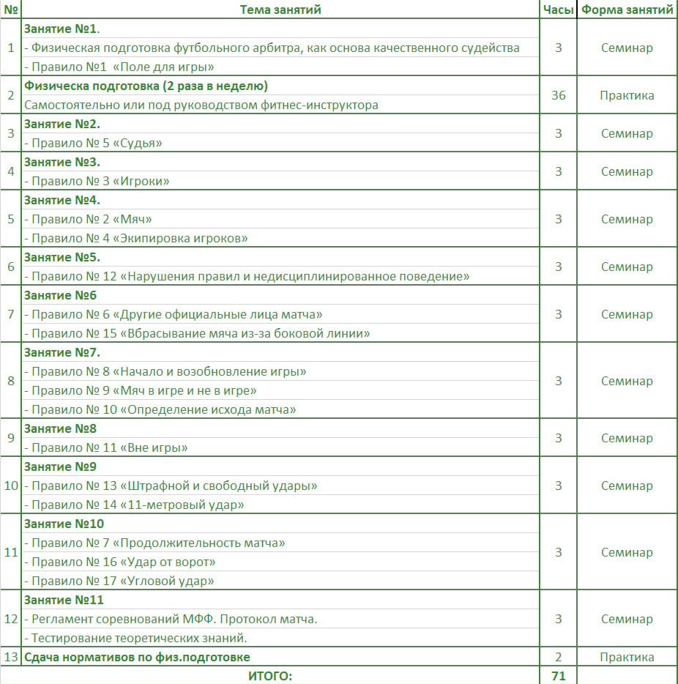
ПОЧАСОВОЙ ПЛАН (71 ЧАС)

ПРОГРАММА «СОВЕРШЕНСТВОВАНИЕ»

Цель курса: получение углубленных знаний по теории, методике, практике судейского мастерства.
​
Задачи курса:
1. Изучение спортивной терминологии, основ теории и методики физической культуры;
2. Углубленное изучение наиболее важных аспектов методики и практики судейства;
3. Физическая и психологическая подготовка судьи.
Курс включает в себя теоретическую и практическую подготовку. Почасовой план курса составляет 71 час, где из них 36 часов – практическая подготовка, а 35 часа – теоретическая подготовка.

СОДЕРЖАНИЕ ПРОГРАММЫ
﻿
​Тема 1. Физическая подготовка судьи.
• Особенности, принципы и направления современной физической подготовки судей.
• Основы спортивной тренировки
• Специальные методы физической подготовки и формы контроля за уровнем физической подготовленности судьи.
• Специальные методы физической подготовки и формы контроля за уровнем физической подготовленности помощника судьи.
• Использование различных двигательных приемов и способов перемещений.
• Особенности физической подготовки судьи в межсезонье, в период интенсивной подготовки к сезону, между 1 и 2 кругом. Методы поддержания физической формы в течение сезона.
​
Тема 2. Административные обязанности судьи до, во время, после матча.
• Знание Регламента и контроль за его исполнением, осмотр поля на соответствие Правилам игры, правила заполнения протокола матча.
• Контроль за экипировкой игроков на предмет безопасности и соответствия Правилам игры, взаимодействие с тренерами, официальными лицами, инспекторами, инструкторами –квалификаторами и т.д.
• Недисциплинированное поведение на скамейке запасных.
• Контакты судьи с прессой.
​
Тема 3. Методика судейства
3.1 Движение. Выбор позиции.
• Применение диагональной системы судейства.
• Выбор места на поле при стандартных ситуациях, при развитии быстрых атак.
• Согласованность и целесообразность перемещений каждого из членов судейской бригады в различных игровых и стандартных ситуациях.

3.2 Контроль и управление игрой.
• Упреждение и предупреждение конфликтных ситуаций. Манера разговора судьи с игроками, тон голоса, жестикуляция, дифференцированное использование звукового сигнала (свистка) в зависимости от характера нарушений. Мимика, выражение лица, «язык тела». Установка «стенки». Манера вынесения дисциплинарных санкций. Применение принципа преимущества.

3.3 Конфликтные ситуации.
• Определение конфликтной ситуации, признаки конфликтной ситуации, алгоритм действий, взаимодействие судейской бригады, применение дисциплинарных санкций.

3.4. Неспортивное поведение игроков.
• Симуляция
• Затягивание возобновления игры.
• «Откидка» мяча после остановки игры.
• Нарушение 9-метрового расстояния.
• Требование карточки для соперника.
• Удар по мячу после остановки игры.
• Демонстративное несогласие с решением судьи.

3.5 Современные требования к оценке единоборств.
• Основные понятия, применяемые в методике судейства по определению характера нарушений и критерии их оценки: «игровое расстояние», «блокировка», «подкат», «удар игрока» (рукой, ногой, другой частью тела).
• Методика оценки нарушений. Алгоритм действий, контроль за выполнением штрафных и свободных ударов, применение технических и дисциплинарных санкций.
• Срыв перспективной атаки: признаки перспективной атаки. Применение принципа преимущества. Алгоритм действий, применение технических и дисциплинарных санкций.
• Атака, угрожающая безопасности соперника.
• Использование рук в борьбе за мяч.
• Лишение соперника явной возможности забить гол

3.6 Игра рукой.
• Умысел при контакте мяча и руки
• Расстояние и скорость полета мяча
• Положение руки
• Возможность избежать контакта руки с мячом

3.7 Методика определения положения «Вне игры»
• Положение «вне игры» - различные игровые ситуации
• Взаимодействие в бригаде по определению положения «вне игры»
• Применение методического приема «жди и смотри»

3.8 Взаимодействие в бригаде.
• Фиксация нарушений в зоне своей ответственности и штрафной площади
• Помощь судье при определении места нарушения
• Помощь судье в локализации массовых конфликтов
• Скрытые, «секретные» жесты
• Визуальный контакт с судьей
​
​Тема 4. Психология судейства в футболе.
• Психологические состояния судьи до, во время и после матча.• Способы и методы регуляции психологических состояний судьи.• Зависимость успешности судейской деятельности от психологического состояния арбитра.
​
5. Теоретический экзамен по Правилам игры.
• Программированный опрос по экзаменационным билетам (20 вопросов)
• Видео тест «Анализ игровых ситуаций» (20 игровых эпизодов)
​
6. Тестирование уровня физической подготовки:
- Спринт 2 х 40 метров (результат 5.8–6.0 сек)
- Тест SDS – 15 уровень. (ускорение 60 метров, пауза 6 сек, ускорение 40 х 40 метров, пауза 6 сек, ускорение 60 метров, пауза 24 сек – 1 уровень. После 5 и 10 уровней пауза 84 сек).

ПОЧАСОВОЙ ПЛАН (71 час)

Методика судейства

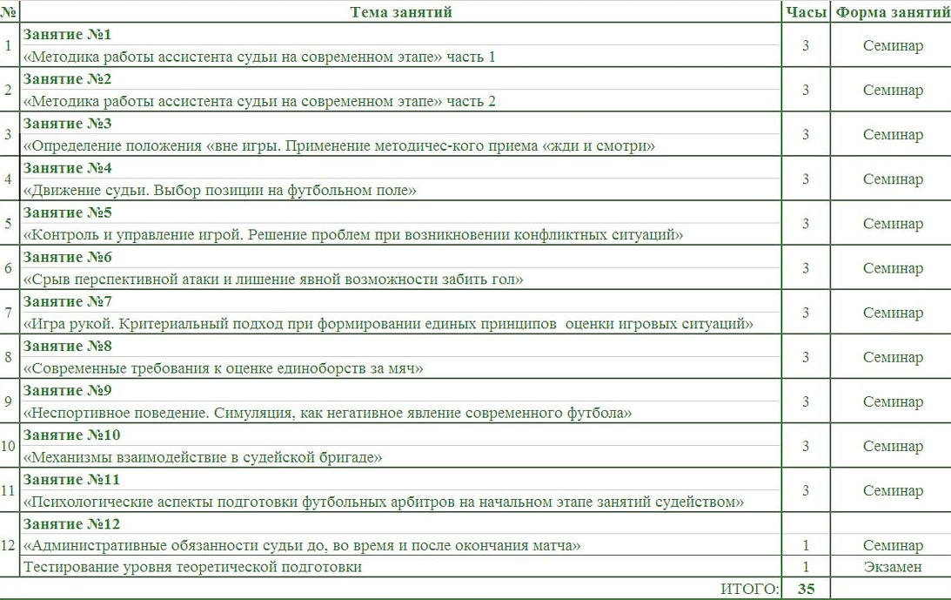

Методика и практика судейства

